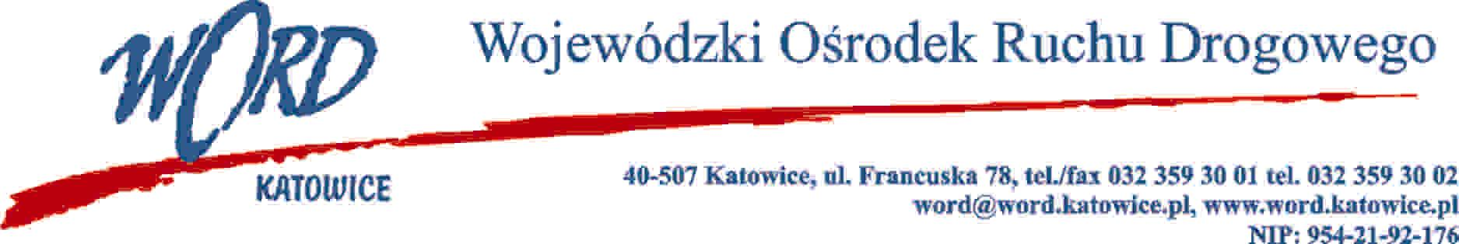
Katowice, dnia 13.12.2021 r.
AT-ZP.262.14.5.2021.ŁŻ
Informacja z otwarcia ofert w dniu 13.12.2021 r.

Dotyczy: informacji z otwarcia ofert w dniu 13.12.2021r. o godz. 14.30. w postępowaniu w trybie podstawowym zgodnie z art. 275 ust.1 ustawy Prawo zamówień publicznych pn. „Dostawa systemu teleinformatycznego dla Wojewódzkiego Ośrodka Ruchu Drogowego w Katowicach
W przedmiotowym postępowaniu ofertę złożyli Wykonawcy:
 | Wykonawcy | Cena brutto
1. | Polska Wytwórnia Papierów Wartościowych S.A. ul. R. Sanguszki 1, 00-222 Warszawa | 1.045.636,09 zł.
Dyrektor WORD
Janusz Freitag
Otrzymują;
1)Platforma
2) a/a

